All’interno della XXXVIII edizione del Meeting, che si terrà a Rimini dal 20 al 26 agosto, la giornata di mercoledì 23 sarà dedicata al mondo e ai temi della scuola e dell’educazione.

Un’occasione per incontrare chiunque intorno ad una domanda: come la scuola può contribuire a educare e formare persone capaci di affrontare da protagonisti la realtà di oggi.

Questo il programma della giornata:

h. 11.15 Salone Intesa Sanpaolo B3
UNA SCUOLA DA GRANDI
Partecipano: Anna Frigerio, Preside del Liceo Classico e Scientifico della Fondazione Sacro Cuore di Milano; Michele Monopoli, Preside del Liceo Classico Cesare Beccaria di Milano; Francesca Zanelli, Insegnante al Liceo Statale Erasmo da Rotterdam di Sesto San Giovanni. Interviene Susanna Mantovani, Professore Onorario di Pedagogia Generale e Sociale all’Università degli Studi di Milano-Bicocca. Introduce Giorgio Vittadini, Presidente della Fondazione per la Sussidiarietà.

h. 13.00 Sala Poste Italiane A4
VALUTARE PER MIGLIORARE LA SCUOLA
Partecipano: Piero Cipollone, Vice Capo Dipartimento Bilancio e Controllo della Banca d’Italia; Andrea Gavosto, Direttore della Fondazione Agnelli; Luisa Ribolzi, Responsabile dell’Area Formazione di GruppoCLAS; Elena Ugolini, Preside del Liceo Malpighi di Bologna. Introduce Daniela Notarbartolo, Insegnante.

h. 15.00 Sala Neri
AUTONOMIA E PARITÀ NELLA SCUOLA
Partecipano: Claudia Giudici, Presidente di Reggio Children; Sabino Pavone, Presidente della scuola Waldorf Novalis di Conegliano Veneto e Vice Presidente della Federazione delle Scuole Steiner Waldorf in Italia; Gabriele Toccafondi, Sottosegretario di Stato del Ministero dell’Istruzione, dell’Università e della Ricerca. Introduce Giorgio Vittadini, Presidente della Fondazione per la Sussidiarietà.

h. 19.00 Sala Poste Italiane A4
RAPPORTO CON IL TESTO: OSPITARE L’ALTRO
Partecipano: Stefano Arduini, Presidente della Fondazione Unicampus San Pellegrino; Raffaela Paggi, Preside della Scuola Secondaria di Primo Grado della Fondazione Sacro Cuore di Milano; Davide Rondoni, Poeta e Scrittore. Introduce Emilia Guarnieri, Presidente della Fondazione Meeting per l’amicizia fra i popoli.

Momenti di dialogo e approfondimento all’interno della mostra “NUOVE GENERAZIONI. I volti giovani dell’Italia multietnica” (Padiglione A1, con incontri sul tema dell’inclusività) e all’interno dello spazio “WHAT? Macchine che imparano” (Padiglione A5/C5, con incontri dal titolo il valore educativo delle discipline scientifiche e con le tecnologie si impara di più e meglio?)

Un luogo (Padiglione Piscine Est) dove potersi incontrare durante tutta la giornata, anche con i protagonisti ascoltati negli incontri. Ci sarà anche uno schermo, nel quale scorreranno le immagini delle testimonianze di studenti, insegnanti e genitori raccolte in alcune scuole italiane.

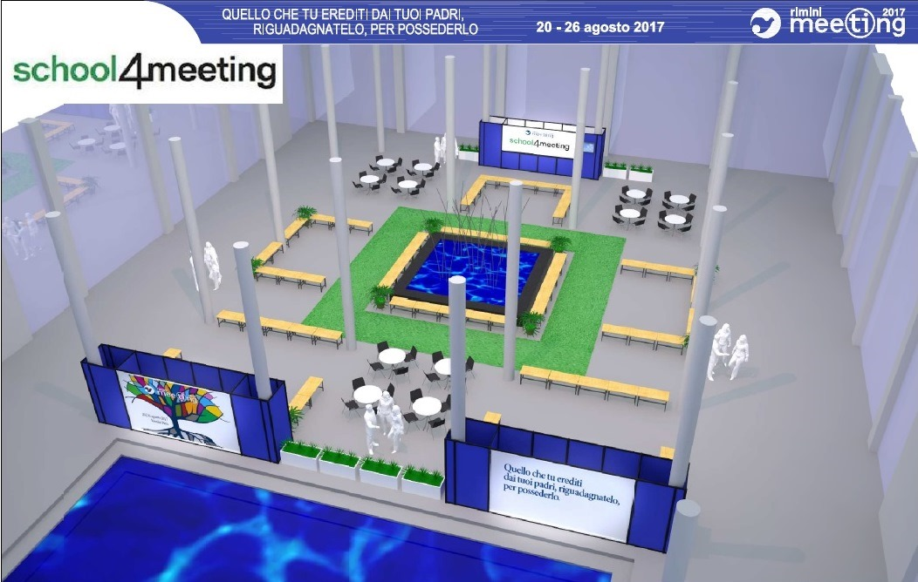

Sul sito www.meetingrimini.org e sui social (Facebook, Twitter, Instagram, Youtube, ecc.) verranno pubblicati video e interviste con i protagonisti del mondo della scuola, utili a promuovere questa giornata prima del Meeting.

Per ogni esigenza e informazione siete pregati di contattare l’Ufficio Convegni del Meeting al numero 0541.783100 e/o all’indirizzo mail segreteria.convegni@meetingrimini.org

